郭欢
请联系+86 15120031934
huan1950@yahoo.com谢谢

教育背景:
• 国际工商管理硕士(International MBA),以色列巴依兰大学(2013.08-2014.09)
主要课程：经济学，管理学，金融会计，定量分析，研究方法，信息管理，组织行为学，跨文化交际，市场营销，商业策略，商业道德，商法，领导力，商业模拟游戏
• 文学学士，对外汉语专业，北京语言大学 (2008.09-2012.07)
主要课程：汉语，英语，中国历史，中国文化与文化，外国文学与文化，语言学，第二语言习得，教学方法，教育学等
实习与工作经验:
• 内部交流/对外合作(Communications)，ADAMA跨国农业集团，以色列总部 (2014.04-07)
√ 主要成绩：协助准备了公司管理层参加14年6月杜邦公司会议使用的PPT和海报；协助ADAMA集团和中国化工集团的内部沟通；在branding manager的建议和指导下，独立完成了一个关于商业谈判与中国文化的演讲，包括演讲用到的PPT和讲稿。演讲时长约一个半小时，有约30位经理参加，受到了很高的评价。
• 编辑，搜狐焦点家居新闻中心 (2012.08-2013.07)
√ 主要职责与工作成绩：每天录入，编辑和更新数十条新闻资讯（包括图片制作），约每两个星期完成一个专题；5个以上小组合作报道/专题；2个团队现场直播报道
• 翻译 (2013.09-2014.09)
√ 以色列2013年水科技与环境保护展览会，展会现场英中/中英口译 (2013.09); 2013年中以峰会商务会谈，英中/中英口译 (2013.11); 中国医药代表团商务会谈，英中/中英口译 (2014.09)
志愿者经历：
• 志愿教师，打工子弟爱心会 (2011.10-2012.01)
• 老师/团队联络/协调员，北京语言大学社会实践 (2011.08)
√ 为四川大邑县地震区重建小学的学生开展夏令营活动，负责协调课程/团队和后勤工作，并协助策划组织和主持了结业晚会。工作受到了团队成员的肯定。获得北京市优秀社会实践团队奖。
• 志愿者，北京语言大学志愿服务总队 (2011.03-06)
√ 参与为北京大兴区龙海打工子弟学校筹建小型图书馆，包括捐赠书籍收集和整理，每周五下午陪同学生一起进行阅读活动
所获认可：
• 全额奖学金，以色列巴依兰大学国际工商管理项目 (2013.07)
• 杰出志愿者奖，北京语言大学 (2012.01)
• 北京市优秀社会实践团队成员 (2011.10)
语言能力/计算机技能/个人兴趣：
√ 中文：母语，普通话标准
√ 英文：听说读写流利，专业8级通过，雅思7分，一年英文MBA学习经验（均分90）和海外生活经验
√ 计算机技能：熟练使用office办公软件（学习和工作中使用6年，学过一些Lynda.com Microsoft Office课程），Photoshop一般水平（工作中使用约1年）
√ 个人兴趣：电影，阅读，旅行，游泳
自我评价：
性格乐观，有较强的语言能力，喜欢与人交流。学习和适应能力强。能独立思考，也能积极参与完成团队项目。比较有条理。做事迅速。守时。

GUO HUAN
Please contact +86 15120031934, huan1950@yahoo.com, Thank you
Educational Background:
• International MBA, Bar-Ilan University, Israel (08.2013-09.2014)
Main courses: Economics, Management, Finance, Accounting, Quantitative Method, Research Methods, Information System, Organizational behavior, Marketing, Cross-cultural Negotiation, Business Strategy, Business game, Leadership
• Bachelor of Arts, Beijing Language and Culture University (09.2008-07.2012)
Major: Teaching Chinese as Second Language
Main courses: Chinese language, English language, Chinese history, Chinese & Foreign Literature and culture, Linguistics, Second Language Acquisition, Teaching Methods, etc.
Work Experience:
• Communications Intern, ADAMA Agricultural Solutions Ltd, Israel HQ
(04.2014-07.2014)
√ Assisted in preparing presentation materials for CEO and VPs participating a conference held by DuPont; assisted internal Communication between Adama and ChemChina; presented in front of around 30 managers regarding the topic negotiations and business culture in China (1.5 hours) with independently prepared power point and handout, received very high apprise
• Editor, SOHU.COM (08.2012-07.2013)
√ Responsibilities and achievements: daily news articles editing and releasing, one news feature every two weeks, 5 plus team reporting projects, 2 live broadcast team projects
• Interpreter (09.2013-09.2014)
√ Water Technology and Environment Control Exhibition/Conference, Israel (09.2013); China Israel Hi-Tech Investment Summit (11.2013), Chinese medicine delegation, Israel (09.2014)
Volunteer experience:
• Volunteer Tutor, Compassion for Migrant Children (10.2011-01.2012)
• Team Coordinator, Social Practice, BLCU (07-8.2011)
√ Participated in the summer camp project for children in a primary school of Sichuan province (a rebuilt school after the earthquake in 2008), responsible for coordinating courses, team members, logistics, as well as organizing and hosting the farewell party.
• Volunteer, University Volunteer Organization (Small library project , 03-06.2011)
Awards and Recognitions:
• Full Scholarship, International MBA, Bar-Ilan University, Israel (08.2013-09.2014)
• Outstanding Volunteer Award, Beijing Language and Culture University (01.2012)
• Excellent Social Practice award of Beijing city (10.2011)
Language skills/IT skills /Personal Interests:
√ Chinese: native fluency
√ English: fluent in speaking, reading and writing (TEM-8 pass, IELTS 7, one year experience of studying (International MBA with average grade of 90)/living abroad)
√ Computer Skills: MS Office (familiar, used in study and work for 6 years, took courses on Lynda.com), Photoshop (basic, used in work for 1 year)
√ Personal Interests: movie, reading, traveling, swimming
Self-assessment: optimistic, easy-going, love to communicate with people, relatively low key, fast-learner, independent thinker, team-worker, well-organized, always on time
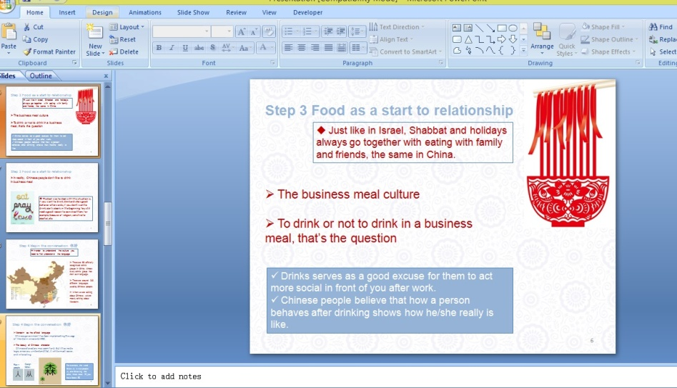
图片为独立制作完成的商务谈判与中国文化演讲的PPT截图。此次演讲是在以色列ADAMA跨国农业集团实习期间，演讲时长约一个半小时，有约30位经理参加，受到了很高的评价。
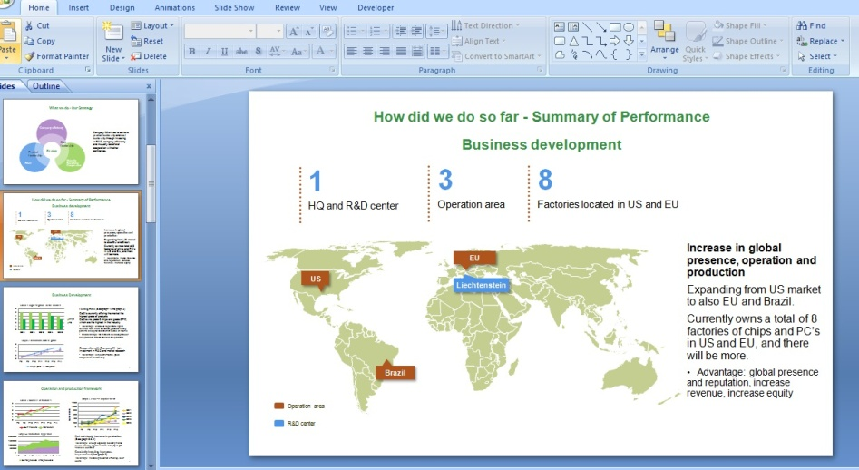
图片为团队共同策划，然后由我独立制作完成的模拟商业游戏演讲PPT截图。此次演讲是在以色列巴依兰大学国际工商管理硕士在读期间，获得了老师和同学们的肯定。

